Великая Отечественная война в истории моей семьи.

Муртазина Диляфруз Нугмановна
(1929 г.р. 20 июля)

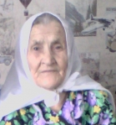
Родилась моя бабушка в деревне Штырь Арского района. Кроме нее в семье было 2 брата. Незадолго до начала войны её отца забрали на военные сборы и там он умер, оставив семье горе и нужду. Когда началась война, моей бабушке исполнилось 12 лет. У моей бабушки 9 детей, 19 внуков и 12 правнуков.
Дети наравне со взрослыми работали на полях, таскали воду из ручья, чтобы накормить животных на ферме, помогали рубить лес, копали окопы, помогали возить зерно с полей. Кушать было нечего: сушили гнилую картошку, делали из неё муку и пекли лепешки. В свободное время помогали писать письма на фронт, читали газеты работающим на полях.
Когда пришла Победа, радости не было предела. Праздновали всей деревней. Моя бабушка в деревне считалась самой красивой и работящей девушкой. Когда ей исполнилось 18 лет, она уехала с подружками из деревни и устроилась на работу на торф болото, что в Столбищенском районе, и там встретила свою любовь – моего дедушку
вышла за него замуж. Живет моя бабушка в Высокогорском районе, на станции Киндери. Она всегда встречает нас с доброй улыбкой на лице. Мы стараемся к ней приезжать, дом ее всегда полон детскими голосами. И для каждого из нас она находит добрые слова.
Спасибо тебе, абием, что ты есть у нас! Долгих лет жизни тебе!
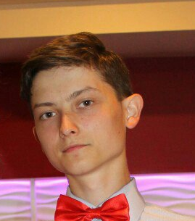
Загидуллин Рустем
Студент группы 9113

